PRÁZDINOVÁ DÍLNA S PEDIGEM
Třídenní prázdninový kurz tvoření z pedigu a jako doplněk výroba papírové kabelky.

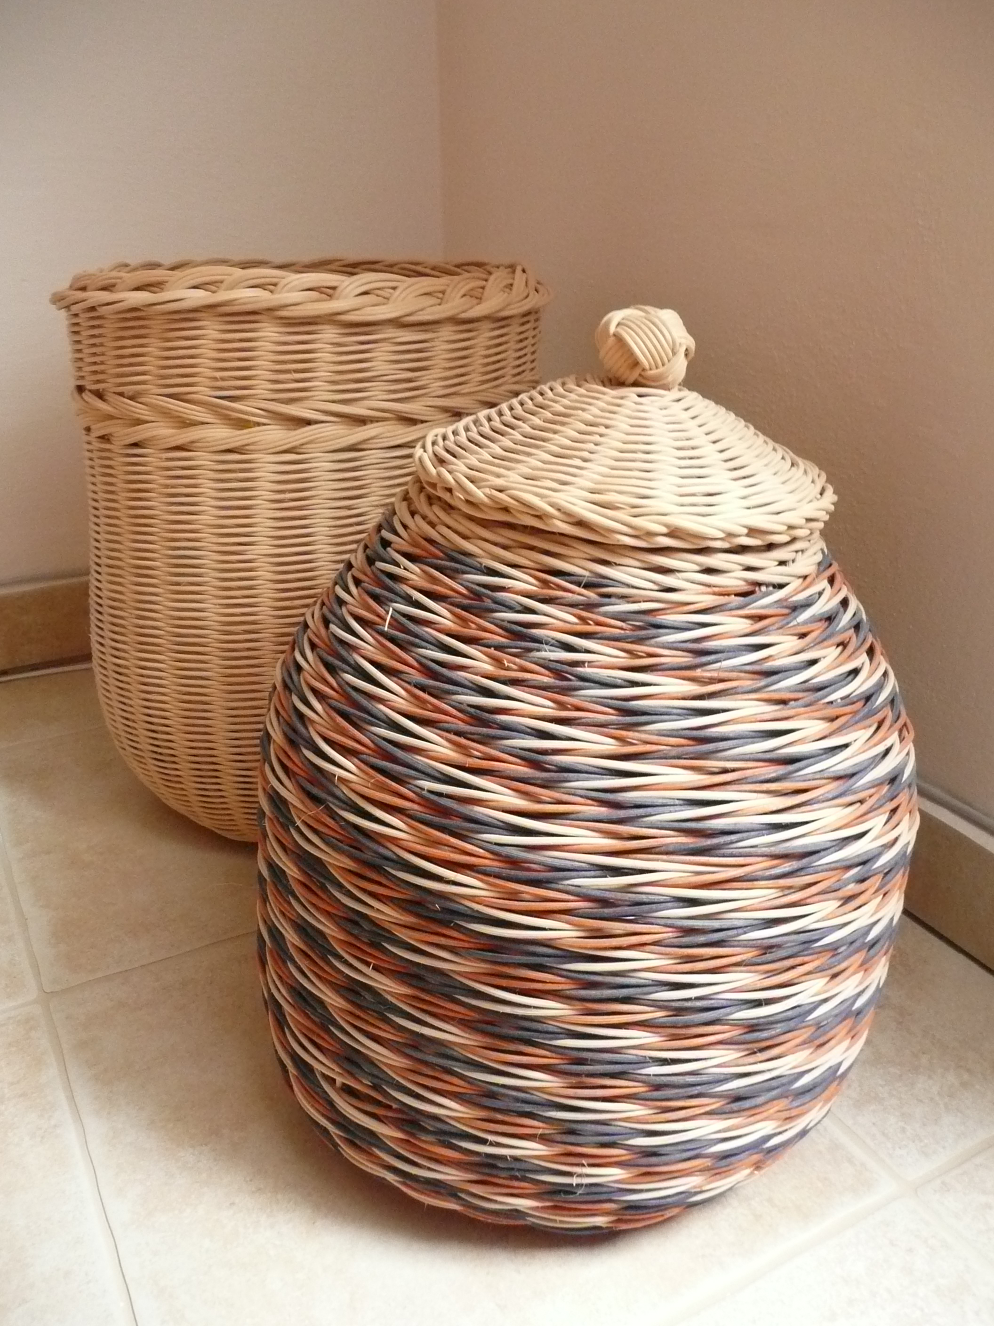
Z čistě přírodního materiálu PEDIG nejprve upleteme podnos s pevným dnem. Po získání zkušeností vyrobíme košík s pleteným dnem. Zvládneme dva až tři druhy vazeb a taktéž dvě až tři uzavírky.

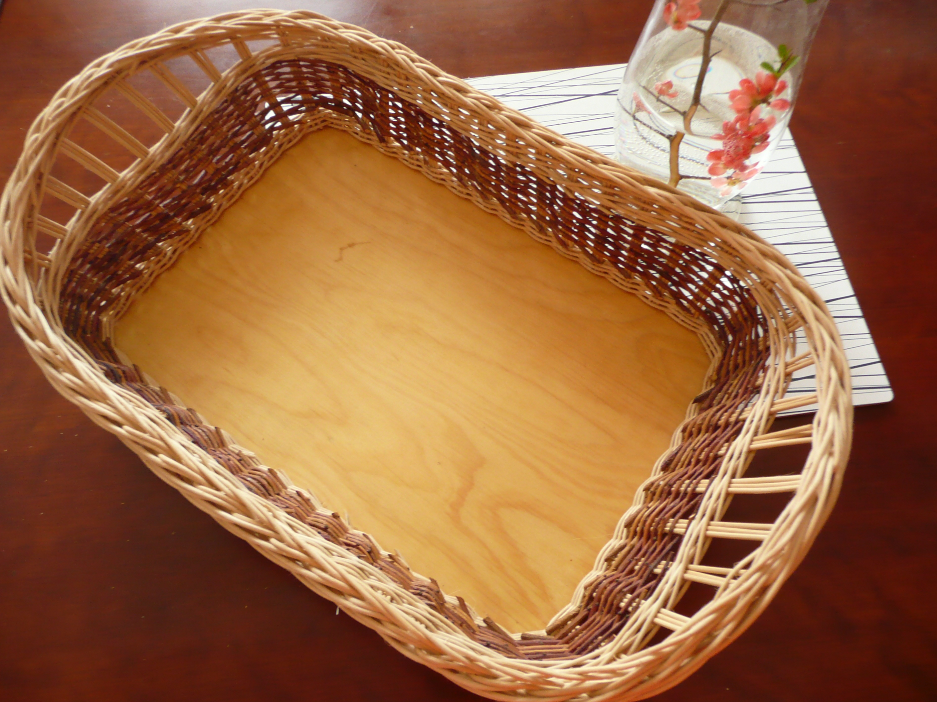

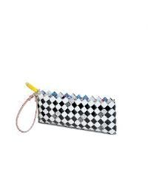
Dále se naučíme skládat papírové kabelky. Touto technikou skládali taštičky již staří Mayové.
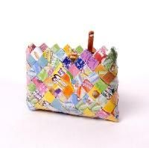
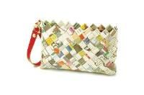

Určeno komu: učitelům 1. i 2. stupně ZŠ, ZUŠ, DDM, zájmovým kroužkům a všem ostatním zájemcům
Číslo akce: 2685
Číslo akreditace: 28 421/2009-25-651
Termín konání: 2. 7., 3. 7. a 4. 7. 2012 od 8,30-15,30hod (včetně hodinové přestávky)
Místo konání: Brno, Hybešova 15
Lektor: Ing. Arch. Jana Vašíčková
Cena pro pedagogické pracovníky škol a školských zařízení: 1650 Kč
Cena pro ostatní: 1980 Kč
S sebou: větší ručníky na kolena
Kontaktní adresa : Středisko služeb školám a Zařízení pro další vzdělávání pedagogických pracovníků Brno, Hybešova 15, 602 00 Brno
Kontaktní osoba: Ivana Suchánková, e-mail:suchankova@sssbrno.cz,
tel.: 543 426 036
Uzávěrka přihlášek: 20. června 2012

